МИНОБРНАУКИ РОССИИ
Федеральное государственное бюджетное образовательное учреждение
высшего образования
«МИРЭА – Российский технологический университет»
Институт информационных технологий
Кафедра инструментального и прикладного программного обеспечения

КУРСОВАЯ РАБОТА
по дисциплине «Бэкенд-разработка»
на тему: «Серверная часть веб-приложения для хранения и обмена файлами»

Студент: Жданов Максим Викторович
Группа: ИКБО-11-23
Руководитель: Рачков Андрей Владимирович, ст. преподаватель

Москва 2026

РЕФЕРАТ
Отчет 50 с., 29 рис., 10 табл., 5 листинг., 8 источн., 1 прил.
БЭКЕНД-РАЗРАБОТКА, ВЕБ-ПРИЛОЖЕНИЕ, ФАЙЛОВОЕ ХРАНИЛИЩЕ, FASTAPI, REST API, POSTGRESQL, MINIO, MULTIPART UPLOAD, JWT, NEXT.JS
Объектом разработки является серверная часть веб-приложения для хранения, версионирования и обмена файлами.
Предметом разработки выступает backend-система, обеспечивающая прием файлов, хранение метаданных, выдачу временных ссылок и разграничение доступа пользователей.
Цель работы - разработать серверную часть веб-приложения «Gosling Drive» с REST API, интеграцией с S3-совместимым объектным хранилищем и базовым пользовательским интерфейсом.
В работе выполнен анализ предметной области, сформированы требования, спроектирована архитектура приложения и база данных, реализованы основные API-сценарии, включая регистрацию, аутентификацию, загрузку файлов, создание новых версий, публичные ссылки и выдачу прав другим пользователям.
Результатом является работающее веб-приложение, развертываемое через Docker Compose. Backend реализован на FastAPI и SQLAlchemy, метаданные хранятся в PostgreSQL, а бинарное содержимое файлов размещается в MinIO. Frontend на Next.js используется для демонстрации ключевых пользовательских операций.
Практическая значимость разработки состоит в создании основы для частного файлового хранилища, которое может применяться в учебных и внутренних корпоративных сценариях, где важны контроль доступа, простота развертывания и независимость от внешних облачных провайдеров.

ТЕРМИНЫ И ОПРЕДЕЛЕНИЯ
В настоящем отчете применяют следующие термины с соответствующими определениями.
Таблица 1 - Термины и определения
Термин | Определение
Backend | серверная часть приложения, отвечающая за бизнес-логику, хранение данных и обработку запросов
REST API | программный интерфейс, использующий HTTP-методы и ресурсную модель для обмена данными
JWT | токен, содержащий подписанные сведения о пользователе и применяемый для аутентификации
Multipart upload | механизм загрузки большого файла отдельными частями с последующей сборкой на стороне хранилища
S3 | интерфейс объектного хранилища, совместимый с Amazon Simple Storage Service
Presigned URL | временная подписанная ссылка, позволяющая выполнить операцию с объектом без передачи постоянных ключей доступа
Версия файла | зафиксированное состояние содержимого файла, связанное с номером версии и отдельной записью метаданных
Публичная ссылка | токенизированная ссылка для скачивания файла без входа в систему с учетом ограничений срока или числа скачиваний

ПЕРЕЧЕНЬ СОКРАЩЕНИЙ И ОБОЗНАЧЕНИЙ
В настоящем отчете применяют следующие сокращения и обозначения.
Таблица 2 - Сокращения и обозначения
Сокращение | Расшифровка
API | Application Programming Interface
CRUD | Create, Read, Update, Delete
DB | Database
HTTP | HyperText Transfer Protocol
JSON | JavaScript Object Notation
JWT | JSON Web Token
ORM | Object-Relational Mapping
S3 | Simple Storage Service
SQL | Structured Query Language
UI | User Interface

ВВЕДЕНИЕ
В современных условиях пользователи все чаще работают с цифровыми документами, изображениями, архивами и служебными файлами, которые должны быть доступны с разных устройств и при этом оставаться защищенными. Использование публичных облачных сервисов удобно, но не всегда подходит для учебных и внутренних проектов: данные могут зависеть от сторонней платформы, политика доступа задается внешним сервисом, а возможность доработки логики ограничена.
Разработка собственного файлового хранилища позволяет изучить типовые задачи backend-разработки на практическом примере: проектирование REST API, хранение метаданных, работу с объектным хранилищем, аутентификацию пользователей, контроль доступа, обработку ошибок и тестирование пользовательских сценариев.
Объектом разработки является серверная часть веб-приложения для хранения и обмена файлами. Предметом разработки является программная реализация backend-системы, которая связывает учетные записи пользователей, метаданные файлов, объектное хранилище и веб-интерфейс.
Цель курсовой работы - разработать серверную часть веб-приложения «Gosling Drive», обеспечивающую загрузку файлов, просмотр списка объектов, скачивание, создание новых версий и обмен доступом через публичные ссылки или права для других пользователей.
Для достижения цели необходимо решить следующие задачи: провести анализ предметной области; сформировать функциональные и нефункциональные требования; выбрать технологический стек; спроектировать архитектуру и структуру базы данных; реализовать REST API; интегрировать S3-совместимое хранилище; подготовить веб-интерфейс для демонстрации; провести тестирование и описать запуск системы.
Методами работы являются анализ аналогов, проектирование информационной системы, объектно-реляционное моделирование, реализация серверной логики на Python, интеграционное тестирование и проверка работы приложения в локальном контейнерном окружении.
Основная часть отчета включает анализ предметной области, проектирование системы, описание реализации backend и frontend, тестирование, запуск и эксплуатацию. В заключении приведены результаты работы и направления дальнейшего развития проекта.

ОСНОВНАЯ ЧАСТЬ

1 АНАЛИЗ ПРЕДМЕТНОЙ ОБЛАСТИ

1.1 Теоретические аспекты систем хранения файлов
Система хранения файлов представляет собой программный комплекс, который принимает бинарные объекты от пользователя, сохраняет сведения о них и предоставляет контролируемый доступ к скачиванию. В отличие от простого размещения файлов на диске, полноценное приложение должно учитывать владельца, состояние загрузки, версию, тип содержимого, размер, права доступа и историю операций.
В backend-системах задача хранения обычно разделяется на две части. Метаданные, то есть имена файлов, идентификаторы владельцев, размеры, статусы и связи между сущностями, помещаются в реляционную базу данных. Содержимое файлов хранится отдельно в файловой системе или объектном хранилище. Такой подход уменьшает нагрузку на базу данных, упрощает масштабирование и позволяет использовать специализированные механизмы загрузки больших объектов.
Для веб-приложений важен безопасный путь загрузки. Если файл сначала целиком отправляется на backend, сервер становится узким местом по памяти и пропускной способности. Поэтому в проекте применен подход с multipart upload: backend создает сессию, выдает временные ссылки на загрузку частей, браузер передает части напрямую в MinIO, после чего backend завершает сессию и фиксирует метаданные.
Ключевыми свойствами подобных систем являются доступность данных, целостность метаданных, ограничение прав, устойчивость к ошибкам загрузки и возможность восстановления состояния. Для учебного проекта особенно важно, чтобы эти свойства были реализованы прозрачно и могли быть проверены через API, тесты и пользовательский интерфейс.
Основные возможности файлового хранилища включают:
- регистрацию и вход пользователей;
- загрузку файлов и контроль статуса загрузки;
- хранение метаданных файлов и версий;
- выдачу временных ссылок на скачивание;
- создание публичных ссылок с ограничениями;
- предоставление прав чтения или записи другим пользователям;
- ведение журнала значимых действий.

1.2 Анализ существующих решений
На рынке существует множество сервисов хранения файлов, однако их архитектура и возможности различаются. Для курсовой работы важно не только использовать готовый сервис, но и понять, какие функции должны быть реализованы на стороне собственного backend-приложения.
Таблица 3 - Сравнение решений для хранения и обмена файлами
Критерий | Google Drive | Dropbox | Yandex Disk | Собственная система
Контроль backend-логики | Низкий | Низкий | Низкий | Полный
Изменение модели доступа | Ограничено | Ограничено | Ограничено | Проектируется под задачу
Хранение в локальном контуре | Нет | Нет | Нет | Возможно
Интеграция с учебным API | Через внешние SDK | Через внешние SDK | Через внешние SDK | Нативная
Стоимость масштабирования | Зависит от тарифа | Зависит от тарифа | Зависит от тарифа | Зависит от инфраструктуры
Прозрачность реализации | Закрытая | Закрытая | Закрытая | Открытая для анализа

Готовые облачные сервисы подходят для ежедневной пользовательской работы, но в рамках курсовой работы они не позволяют продемонстрировать проектирование собственного REST API, хранение метаданных и реализацию правил доступа. Поэтому для разработки выбрана собственная система с локальным объектным хранилищем.
Собственная реализация дает возможность управлять схемой данных, форматом API, временем жизни ссылок и политикой версионирования. При этом сохраняется совместимость с распространенным S3-интерфейсом, что упрощает дальнейший перенос на внешнее или промышленное объектное хранилище.

1.3 Формирование требований к системе
На основе анализа предметной области сформулированы функциональные требования к приложению.
Таблица 4 - Функциональные требования
Код | Требование | Описание
F1 | Регистрация пользователя | Система должна создавать учетную запись по email, имени и паролю.
F2 | Аутентификация | Пользователь должен получать JWT-токен и использовать его для защищенных операций.
F3 | Загрузка файла | Система должна создавать upload-сессию и принимать файл multipart-потоком.
F4 | Список файлов | Пользователь должен видеть собственные и доступные ему файлы.
F5 | Скачивание | Система должна выдавать временную ссылку на скачивание готового файла.
F6 | Версионирование | Пользователь должен загружать новую версию существующего файла.
F7 | Публичная ссылка | Владелец должен создавать ссылку для скачивания без входа в систему.
F8 | Разграничение доступа | Владелец должен выдавать другому пользователю право чтения или записи.
F9 | Аудит | Система должна фиксировать значимые действия в журнале.

Нефункциональные требования включают:
- использование реляционной базы данных для метаданных;
- отделение содержимого файлов от метаданных;
- работу с S3-совместимым хранилищем;
- контейнерный запуск приложения и инфраструктуры;
- обработку ошибок с корректными HTTP-кодами;
- покрытие ключевых сценариев автоматизированными тестами;
- наличие Swagger/OpenAPI-документации для проверки API.
С точки зрения пользовательских ролей система ориентирована на владельца файла, пользователя с предоставленным доступом и внешнего получателя публичной ссылки. Владелец управляет файлом и ссылками, пользователь с доступом может читать или обновлять файл в зависимости от права, а внешний получатель получает только временную ссылку на скачивание.

2 ПРОЕКТИРОВАНИЕ СИСТЕМЫ

2.1 Архитектура приложения
Приложение спроектировано как клиент-серверная система. Пользователь взаимодействует с Next.js-интерфейсом, frontend обращается к REST API, backend выполняет проверку прав и управляет метаданными, а объектное хранилище MinIO принимает и отдает содержимое файлов через временные ссылки.
В backend-части выделены слои presentation, application, domain и infrastructure. Слой presentation содержит маршрутизаторы FastAPI и зависимости авторизации. Application включает схемы запросов и сервисные функции. Domain содержит перечисления и смысловые сущности. Infrastructure отвечает за базу данных, безопасность и S3-клиент.
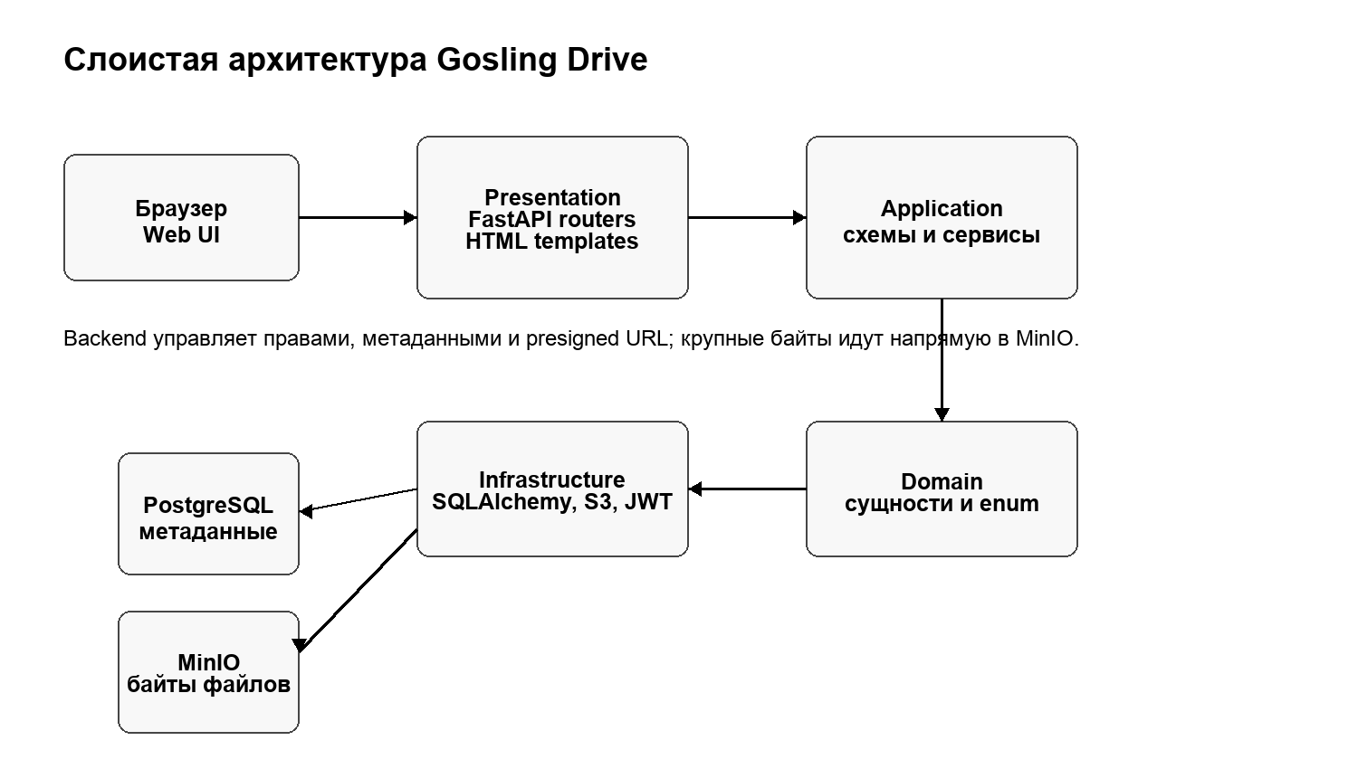
Рисунок 1 – Слоистая архитектура приложения Gosling Drive
Такое разделение уменьшает связность: маршрутизаторы не знают детали формирования ключей объектов, а S3-клиент не содержит пользовательской логики. Это упрощает тестирование и позволяет заменить инфраструктурные компоненты без переписывания API-контрактов.

2.2 Обоснование выбора технологического стека
Основным языком реализации выбран Python, поскольку он широко применяется для backend-разработки, имеет зрелую экосистему веб-фреймворков и хорошо подходит для быстрого создания REST API. Для серверной части выбран FastAPI.
Таблица 5 - Сравнение Python-фреймворков для backend-разработки
Критерий | FastAPI | Django | Flask
Тип | Современный API-фреймворк | Полнофункциональный фреймворк | Микрофреймворк
OpenAPI | Генерируется автоматически | Требуются расширения | Требуются расширения
Валидация | Через Pydantic | Через формы/DRF | Через сторонние библиотеки
Производительность | Высокая | Средняя | Средняя
Гибкость архитектуры | Высокая | Средняя | Высокая
Подходит для REST API | Да | Да, через DRF | Да

FastAPI выбран из-за встроенной поддержки OpenAPI, удобной интеграции с Pydantic и ясной модели зависимостей. В проекте это позволило быстро описать схемы запросов, проверку токена и типизированные ответы.
Для работы с базой данных использован SQLAlchemy, поскольку он позволяет явно описать модели, связи и ограничения. Миграции выполняются через Alembic, что делает изменение схемы базы данных управляемым и воспроизводимым.
Для хранения метаданных выбран PostgreSQL, так как он поддерживает транзакции, индексы, внешние ключи и ограничения уникальности. Для хранения содержимого файлов выбран MinIO, совместимый с S3 API и удобный для локального контейнерного запуска.
Таблица 6 - Выбор средств хранения данных
Компонент | Выбранное решение | Назначение | Причина выбора
Метаданные | PostgreSQL 16 | Пользователи, файлы, версии, права, аудит | Транзакционность и строгая схема
Содержимое | MinIO | Бинарные объекты файлов | S3-совместимость и presigned URL
Миграции | Alembic | Изменение структуры БД | Версионирование схемы
Контейнеризация | Docker Compose | Запуск зависимостей | Повторяемость окружения

2.3 Проектирование базы данных
Схема данных построена вокруг пользователя и файла. Пользователь владеет файлами и папками, файл может иметь несколько версий, загрузка фиксируется отдельной upload-сессией, а доступ и публичные ссылки вынесены в самостоятельные таблицы.
Таблица 7 - Основные сущности базы данных
Сущность | Назначение
User | учетная запись пользователя, email, имя, пароль, роль и активность
Folder | папка пользователя с поддержкой родительской папки
File | метаданные текущего состояния файла и ссылка на объект в MinIO
FileVersion | история версий файла с номером версии и объектным ключом
UploadSession | состояние multipart-загрузки, размер части, число частей и статус
ShareLink | публичная ссылка, токен, срок действия и лимит скачиваний
AccessGrant | право чтения или записи для другого пользователя
AuditLog | журнал действий пользователя или внешнего скачивания

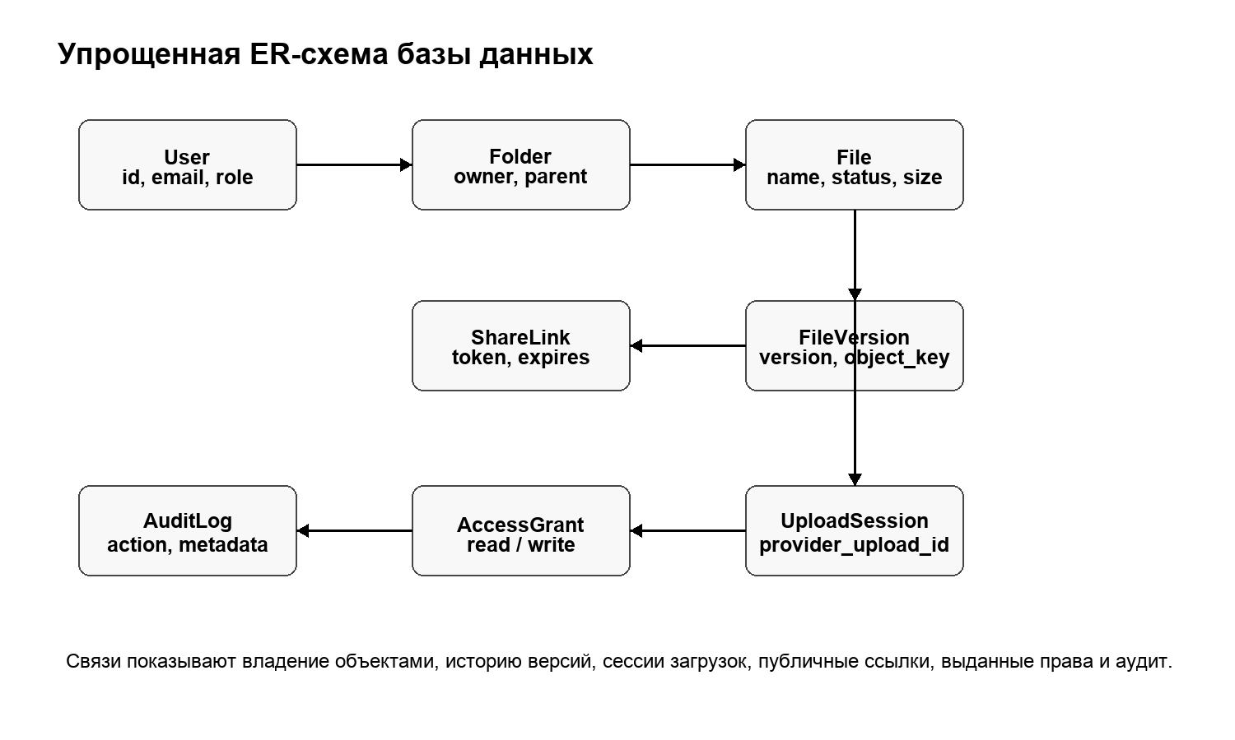
Рисунок 2 – Упрощенная ER-схема базы данных
Для предотвращения дублирования применяются ограничения уникальности: пользователь не может создать две папки с одинаковым именем внутри одного родителя, а также два активных файла с одинаковым именем в одной папке. Версия файла уникальна внутри конкретного файла по номеру версии.
Статусы файлов и upload-сессий позволяют отличать активную загрузку от завершенной или прерванной. Это важно для корректной обработки ошибок: незавершенный объект не должен отображаться пользователю как готовый к скачиванию.
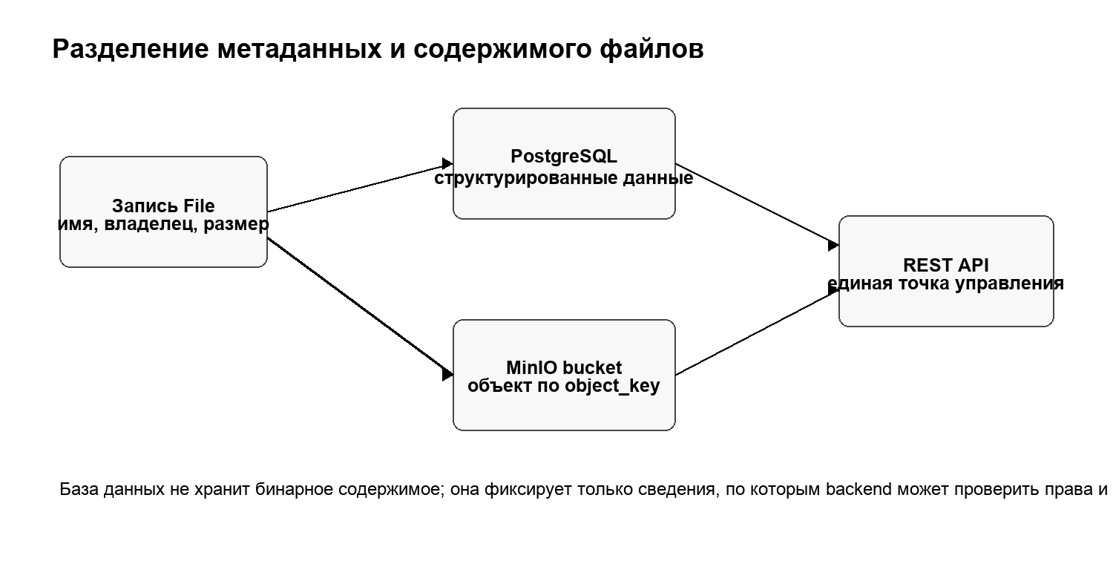
Рисунок 3 – Разделение метаданных и содержимого файлов

2.4 Проектирование модели доступа
Модель доступа строится на владельце файла. Если пользователь является владельцем, он может читать и изменять файл. Если пользователь не является владельцем, система ищет запись AccessGrant и разрешает операцию только при наличии нужного права.
Публичная ссылка является отдельным механизмом. Она не раскрывает учетную запись владельца и не требует JWT-токена. Вместо этого проверяется случайный токен, активность ссылки, срок действия и лимит скачиваний.
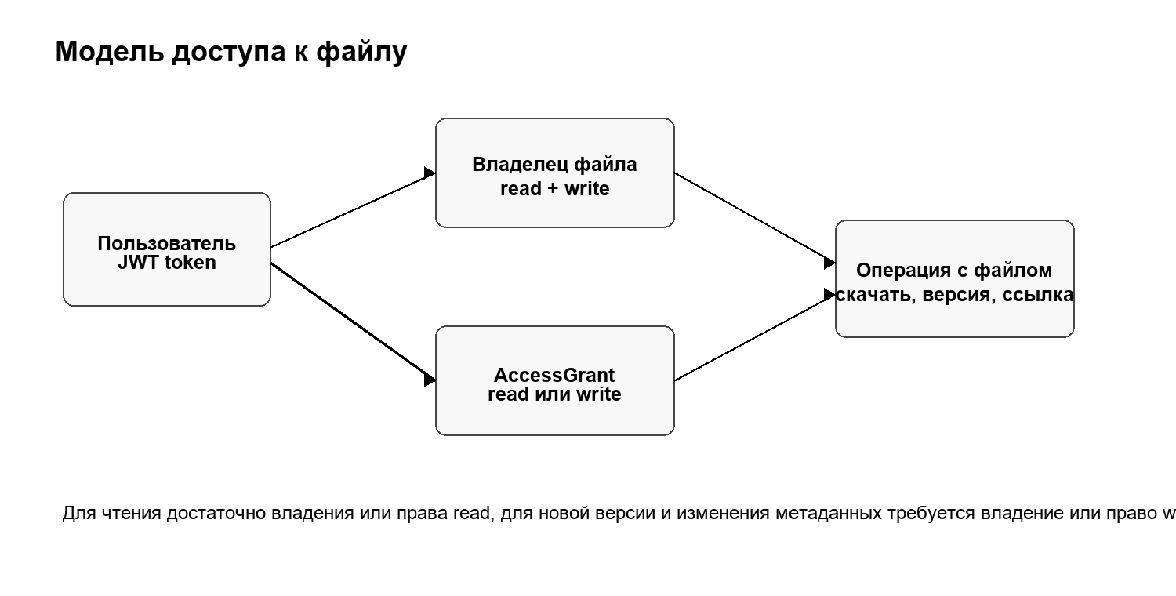
Рисунок 4 – Модель доступа к файлу
Такой подход позволяет разделить внутреннюю авторизацию и внешний обмен файлами. Пользователь с JWT работает через защищенные маршруты, а внешний получатель использует только ограниченный публичный маршрут.

2.5 Проектирование сценария multipart-загрузки
Загрузка файла реализована в несколько этапов. Сначала frontend отправляет на backend имя, размер и тип файла. Backend проверяет права и ограничения, создает запись File со статусом uploading, инициирует multipart upload в MinIO и возвращает параметры сессии.
Далее браузер запрашивает presigned URL для каждой части и отправляет часть напрямую в MinIO методом PUT. После успешной отправки всех частей frontend передает backend список ETag, backend завершает multipart upload, меняет статус файла на ready и создает запись FileVersion.
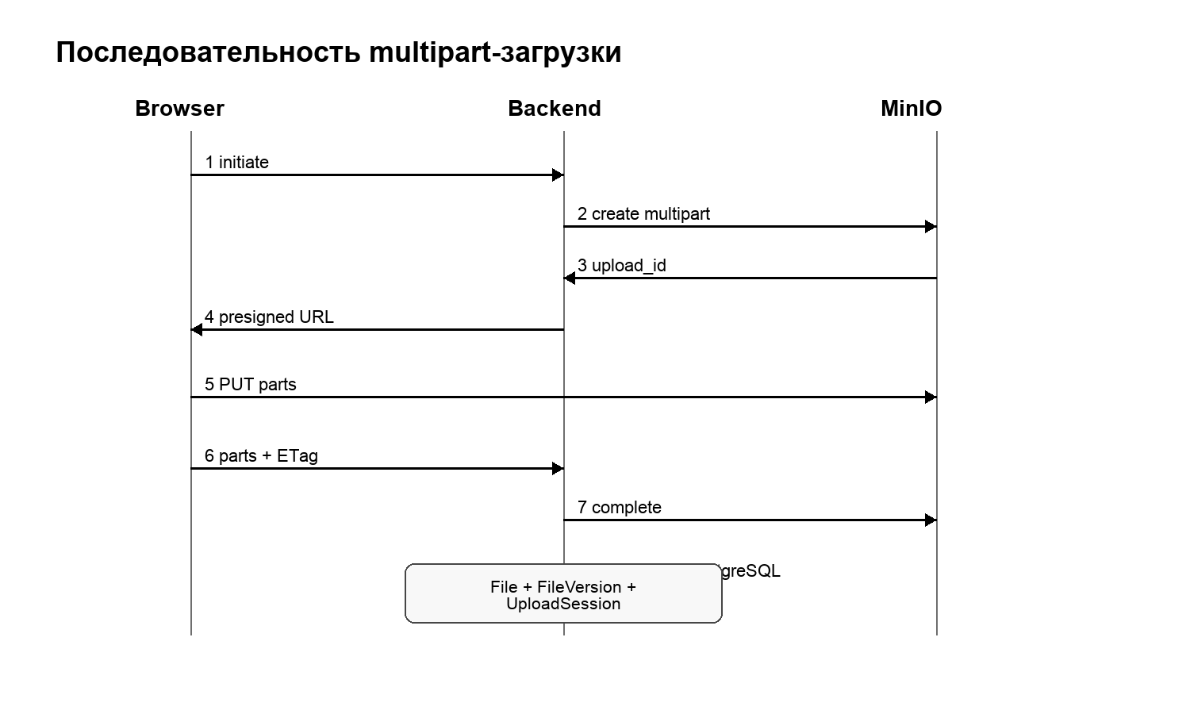
Рисунок 5 – Последовательность multipart-загрузки файла
Главное преимущество этой схемы состоит в том, что backend не проксирует содержимое файла. Он остается ответственным за безопасность, метаданные и завершение операции, но поток данных идет напрямую между браузером и объектным хранилищем.

3 РЕАЛИЗАЦИЯ СЕРВЕРНОЙ ЧАСТИ

3.1 Структура проекта
Серверная часть приложения расположена в каталоге app. Точка входа app/main.py создает FastAPI-приложение, подключает CORS, выполняет проверку bucket в MinIO во время startup и включает общий API-router с префиксом /api.
Маршрутизаторы разделены по предметным областям: auth, folders, files, uploads, shares, public, access, audit и storage. Такое разделение делает API удобным для сопровождения: каждый файл отвечает за ограниченный набор операций.
Листинг 1 - Подключение маршрутизаторов FastAPI
api_router = APIRouter()
api_router.include_router(auth.router)
api_router.include_router(folders.router)
api_router.include_router(files.router)
api_router.include_router(uploads.router)
api_router.include_router(shares.router)
api_router.include_router(public.router)
api_router.include_router(access.router)
api_router.include_router(audit.router)
api_router.include_router(storage.router)

Конфигурация приложения вынесена в app/core/config.py и читается из переменных окружения. Это позволяет менять URL базы данных, параметры JWT, адрес MinIO и размер части загрузки без изменения исходного кода.

3.2 Реализация моделей и миграций
Модели SQLAlchemy описывают таблицы users, folders, files, file_versions, upload_sessions, share_links, access_grants и audit_logs. Для идентификаторов используется UUID в строковом представлении, что упрощает передачу идентификаторов через REST API.
В моделях используются связи relationship, внешние ключи и ограничения UniqueConstraint. Например, FileModel связывается с владельцем, папкой и версиями, а FileVersionModel хранит номер версии, ключ объекта, размер, checksum и ETag.
Миграции Alembic создают начальную структуру базы данных и последующие изменения. При запуске контейнера backend выполняет alembic upgrade head, поэтому база приводится к актуальному состоянию до старта API.

3.3 Реализация REST API
Основные конечные точки API сгруппированы по ресурсам.
Таблица 8 - Основные конечные точки REST API
Группа | Метод и путь | Назначение
auth | POST /api/auth/register | регистрация нового пользователя
auth | POST /api/auth/login | получение JWT-токена
auth | GET /api/auth/me | получение данных текущего пользователя
folders | POST /api/folders/ | создание папки
files | GET /api/files/ | список файлов пользователя
files | GET /api/files/{id}/download-url | выдача временной ссылки на скачивание
uploads | POST /api/uploads/initiate | создание upload-сессии
uploads | POST /api/uploads/{id}/parts | выдача ссылок для частей
uploads | POST /api/uploads/{id}/complete | завершение загрузки
shares | POST /api/shares/ | создание публичной ссылки
public | GET /api/public/{token} | скачивание по публичному токену
access | POST /api/access/ | выдача доступа другому пользователю
storage | GET /api/storage/stats | статистика хранилища

Для входных и выходных данных используются Pydantic-схемы. Они задают обязательные поля, ограничения длины, минимальные значения размеров и формат email. Ошибки валидации автоматически возвращаются клиенту с HTTP-кодом 422.
В маршрутах применяется зависимость get_current_user. Она извлекает bearer-токен, декодирует JWT, находит пользователя в базе данных и отклоняет запрос при отсутствии пользователя или невалидном токене.
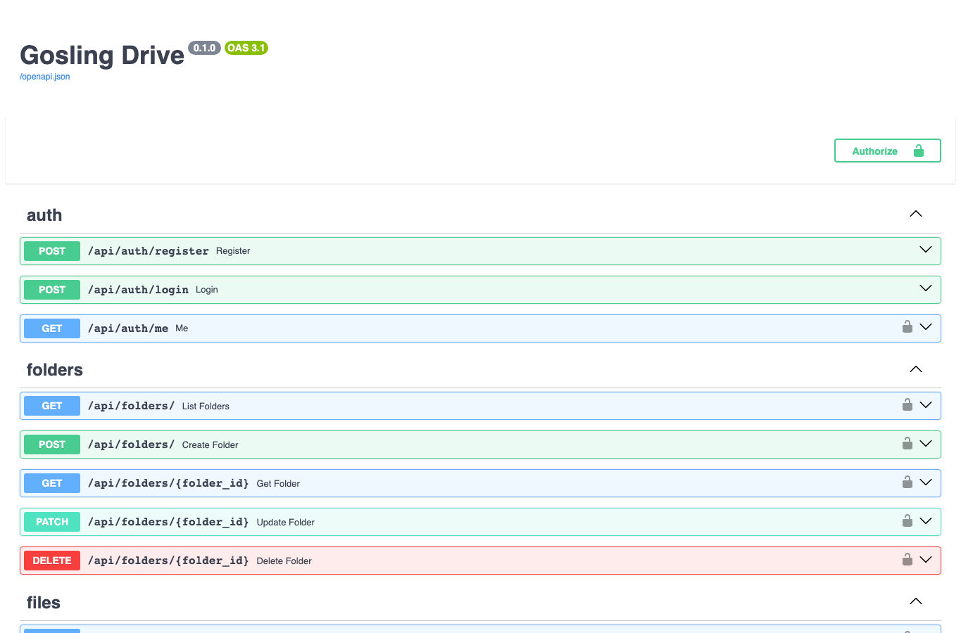
Рисунок 6 – Общая Swagger-документация API
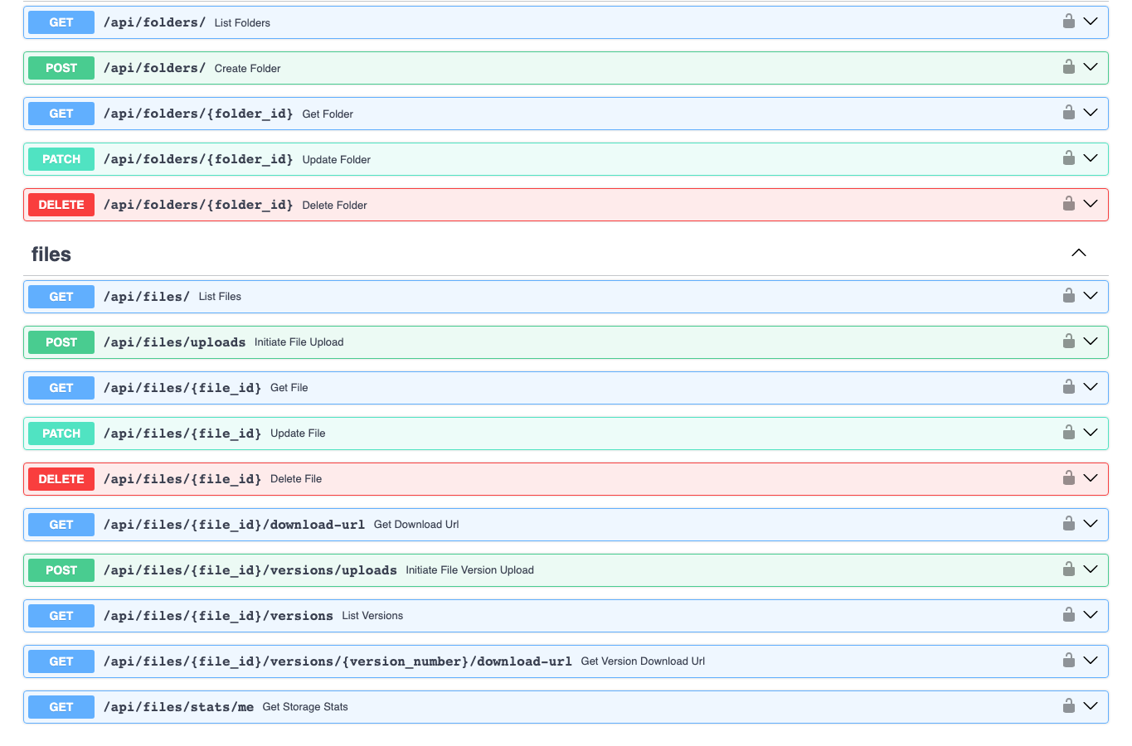
Рисунок 7 – Маршруты аутентификации и папок в Swagger
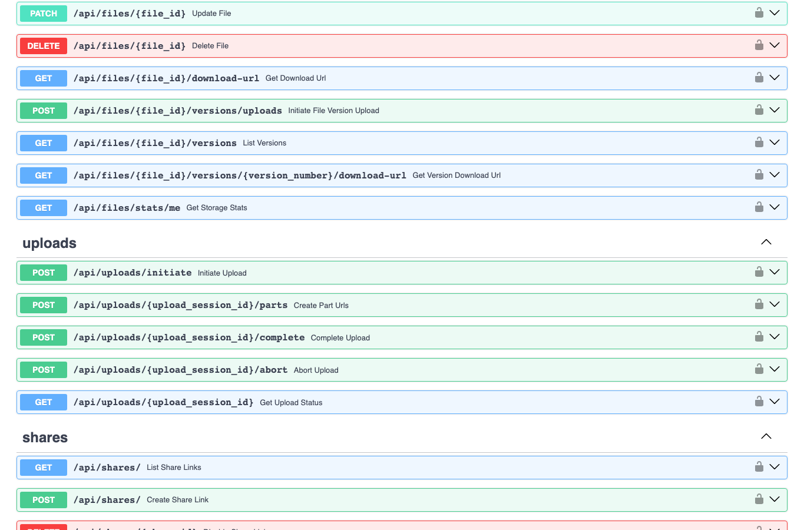
Рисунок 8 – Маршруты работы с файлами в Swagger
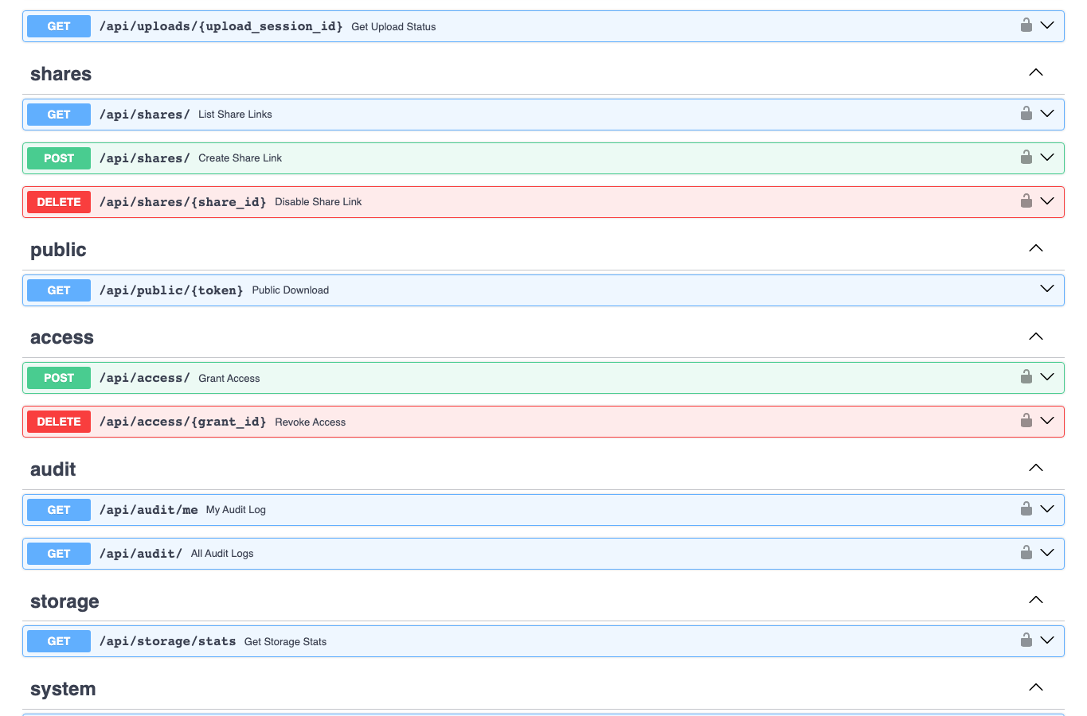
Рисунок 9 – Маршруты upload-сессий в Swagger
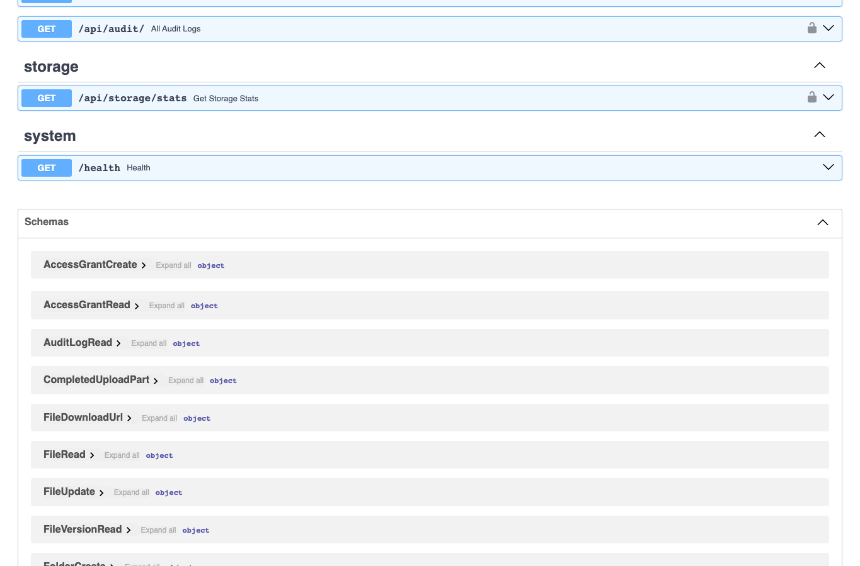
Рисунок 10 – Маршруты публичных ссылок в Swagger
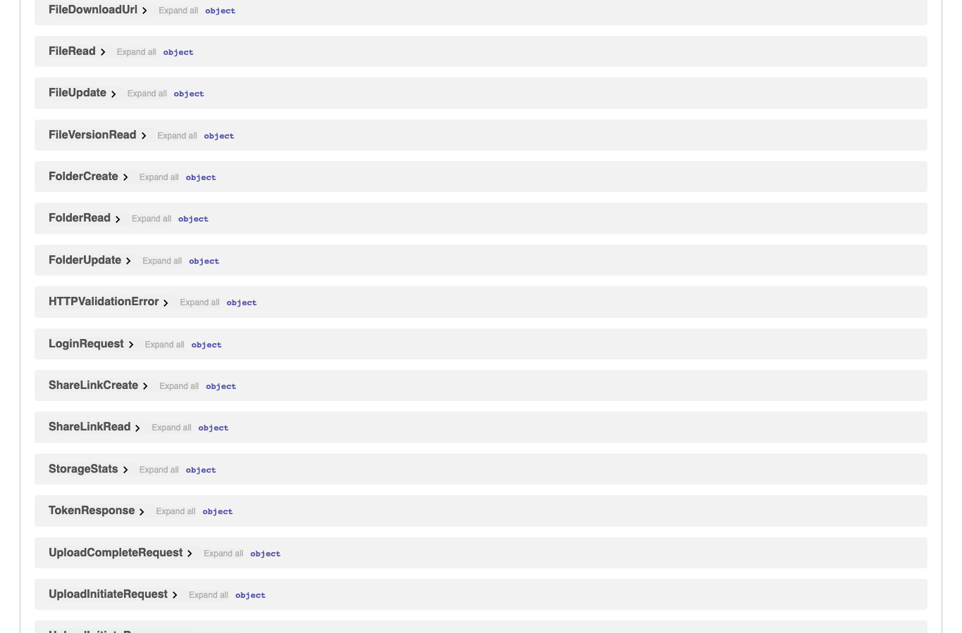
Рисунок 11 – Маршруты доступа, аудита и статистики в Swagger

3.4 Реализация S3-хранилища
Интеграция с MinIO реализована в классе S3Storage. Он создает внутренний клиент для операций backend и публичный клиент для генерации ссылок, доступных браузеру. Это разделение нужно потому, что внутри Docker Compose backend обращается к MinIO по имени сервиса, а браузер пользователя - через localhost.
При старте приложение проверяет существование bucket и настраивает CORS, чтобы браузер мог отправлять PUT-запросы по presigned URL. Для загрузки части используется generate_presigned_url с методом upload_part, а для скачивания - get_object.
Листинг 2 - Создание upload-сессии
upload_session = UploadSessionModel(
file_id=file.id,
owner_id=current_user.id,
provider_upload_id=provider_upload_id,
bucket=settings.s3_bucket_name,
object_key=object_key,
target_version_number=target_version_number,
target_content_type=content_type,
target_size_bytes=size_bytes,
part_size=settings.upload_part_size,
total_parts=total_parts,
)

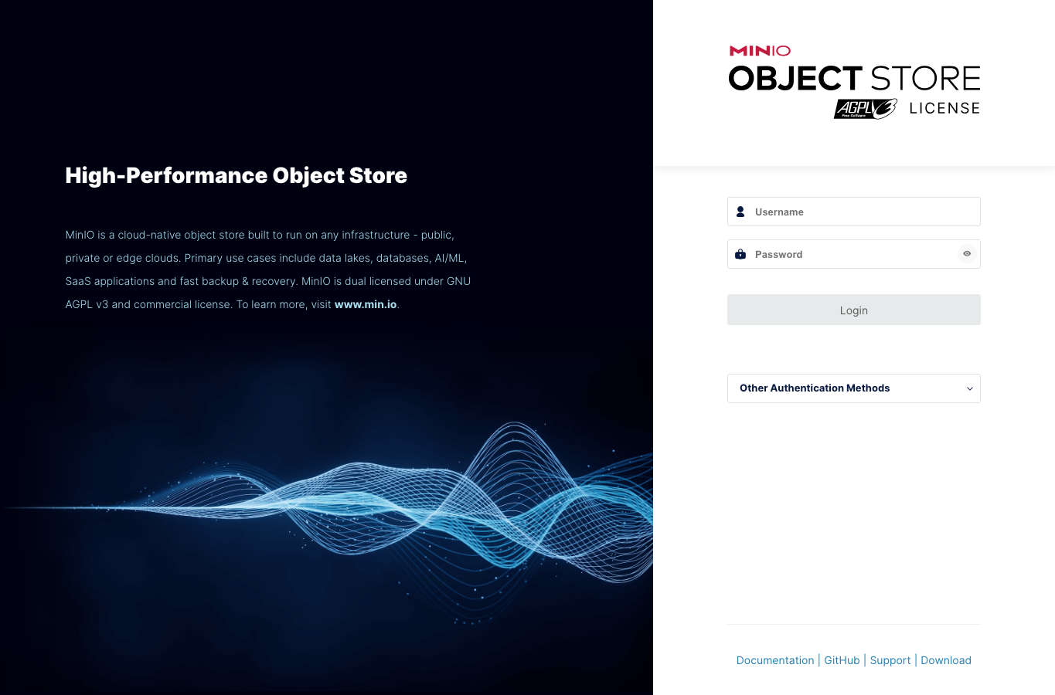
Рисунок 12 – Страница входа в консоль MinIO
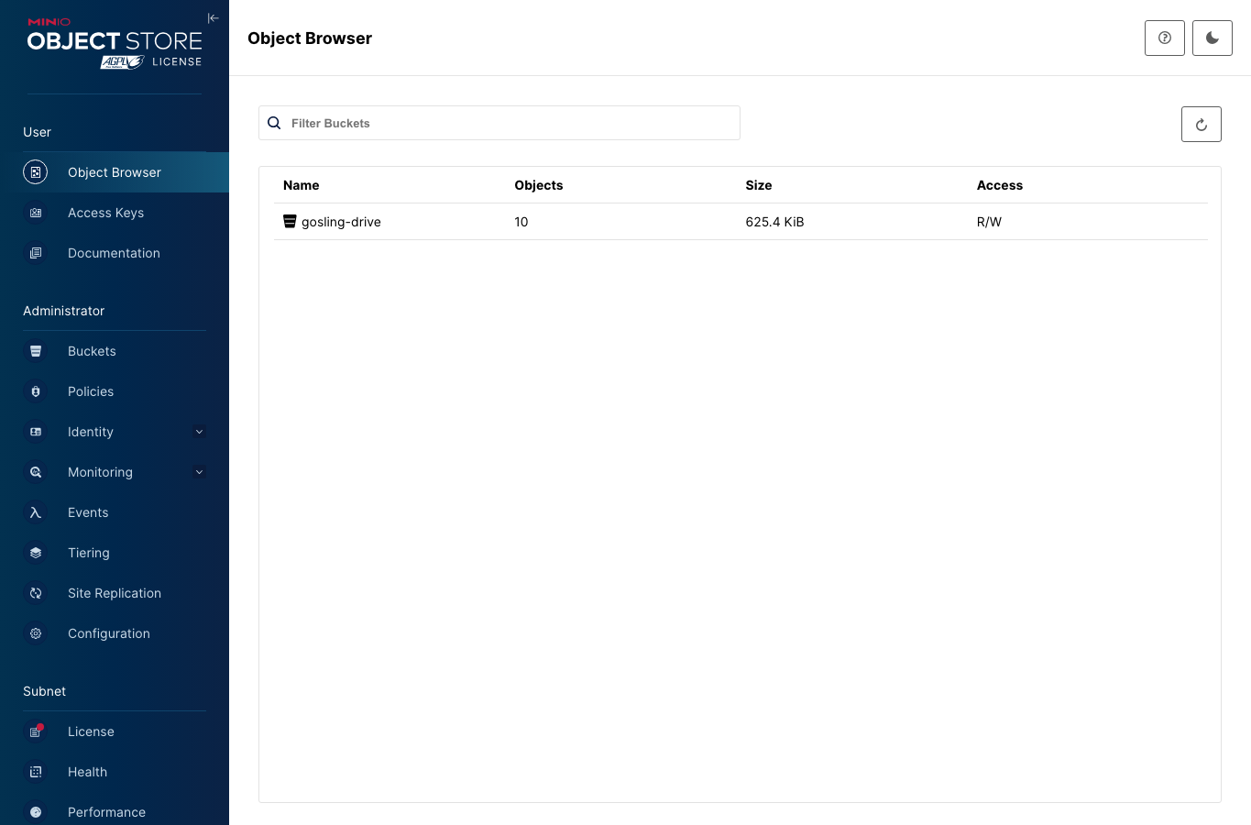
Рисунок 13 – Bucket gosling-drive в консоли MinIO

3.5 Аудит и обработка ошибок
Для значимых действий вызывается сервис write_audit. В журнал заносятся регистрация, вход, начало и завершение загрузки, создание папки, создание публичной ссылки, выдача доступа и получение ссылок скачивания. Запись содержит пользователя, тип ресурса, идентификатор и дополнительные метаданные.
Ошибки обрабатываются через HTTPException с понятными HTTP-кодами: 401 для невалидного токена, 403 для отключенного пользователя, 404 для недоступного ресурса, 409 для конфликтов имен или состояния файла, 413 для слишком большого файла и 422 для неверных входных данных.
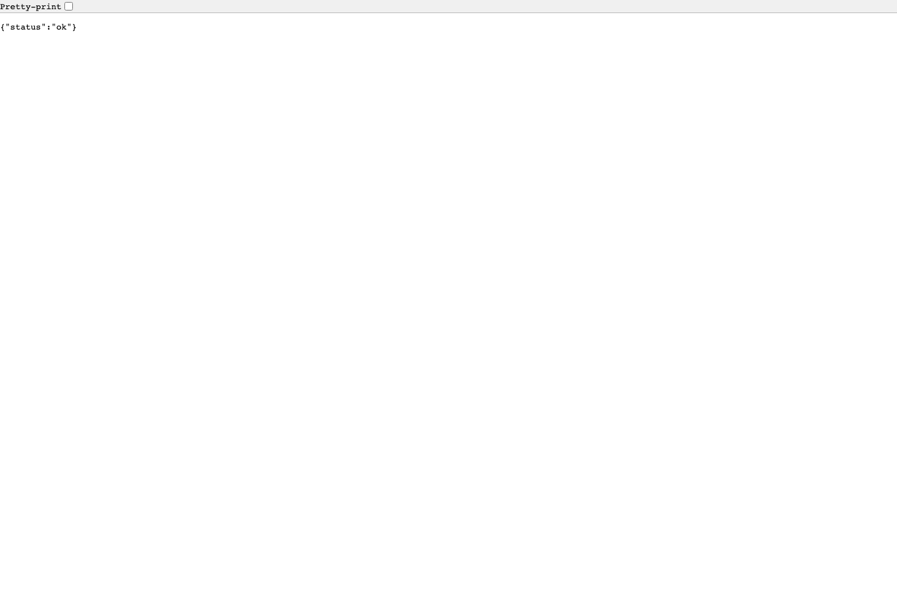
Рисунок 14 – Проверка health endpoint
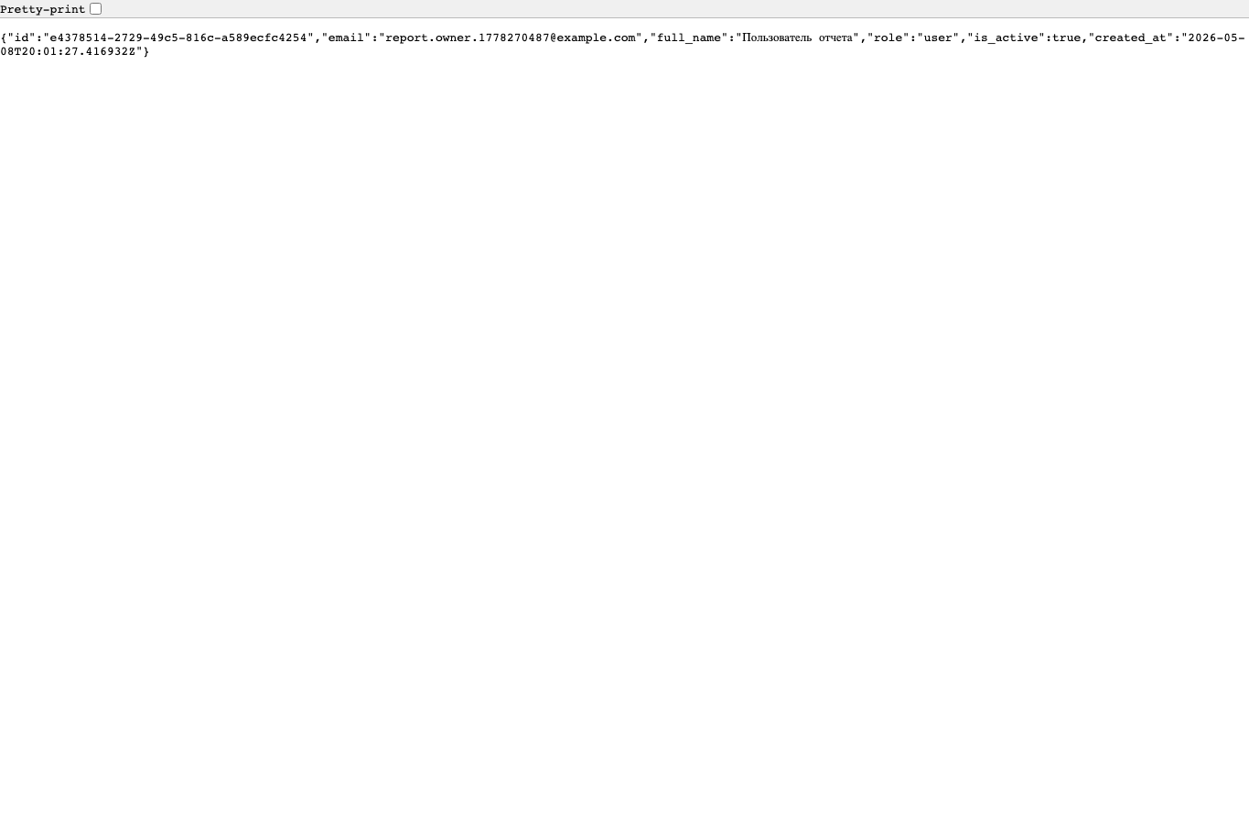
Рисунок 15 – Получение данных текущего пользователя

4 РЕАЛИЗАЦИЯ ВЕБ-ИНТЕРФЕЙСА ПРИЛОЖЕНИЯ

4.1 Общая структура интерфейса
Frontend реализован на Next.js 15 с App Router, TypeScript и Tailwind CSS. Компоненты интерфейса находятся в каталоге frontend/components, а функции обращения к API и загрузки файлов - в frontend/lib.
Главная страница отображает разные состояния: загрузку приложения, гостевой режим и рабочую область авторизованного пользователя. Токен хранится в localStorage под ключом gosling_drive_token и добавляется к запросам в заголовке Authorization.
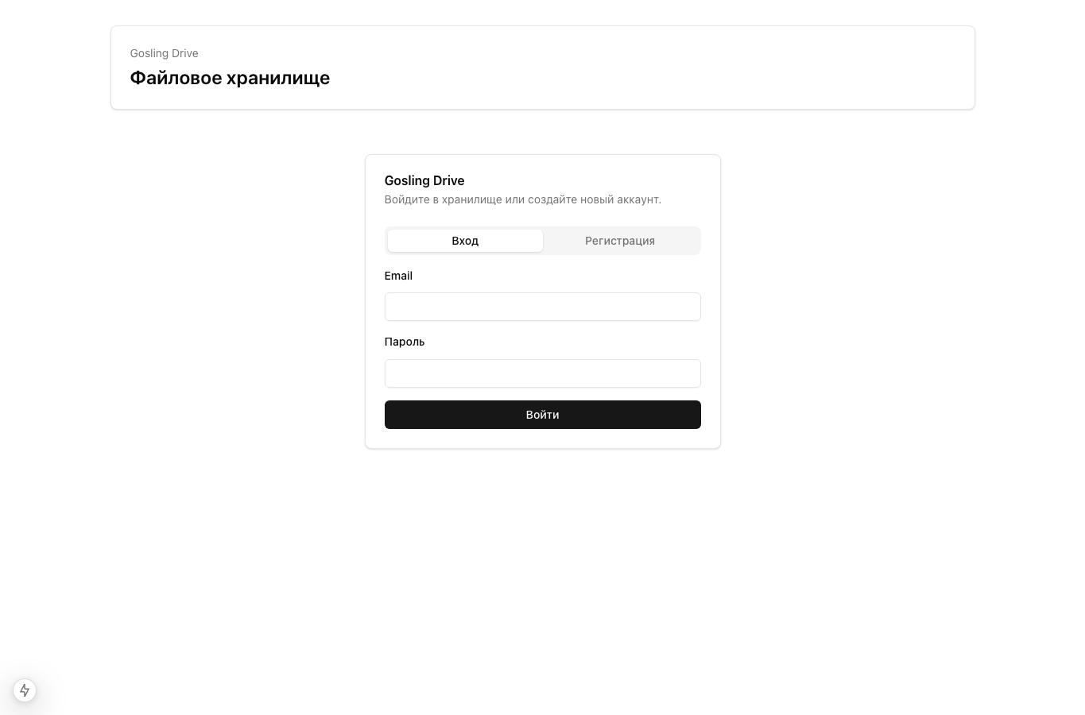
Рисунок 16 – Страница входа пользователя
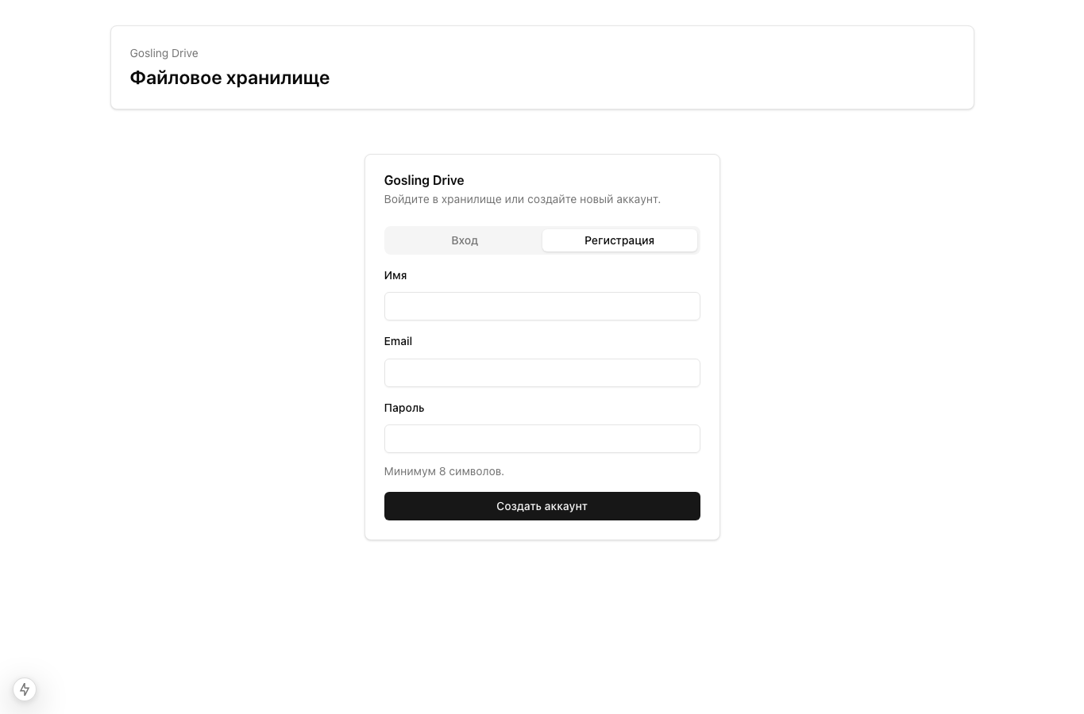
Рисунок 17 – Форма регистрации пользователя

4.2 Рабочая область пользователя
После входа пользователь видит верхнюю панель с email, числом файлов и общим размером хранилища. Ниже расположены карточки загрузки файла и создания папки, а также таблица файлов с основными действиями.
Таблица файлов показывает имя, размер, номер текущей версии, дату создания, статус и набор команд. Пользователь может скачать файл, создать публичную ссылку или загрузить новую версию.
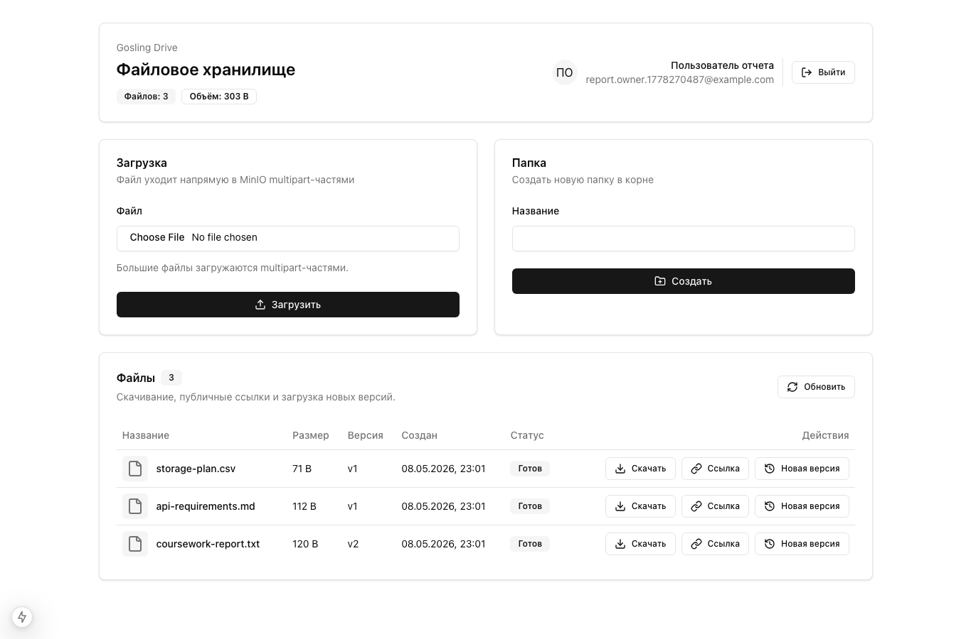
Рисунок 18 – Рабочая область пользователя с загруженными файлами

Рисунок 19 – Карточки загрузки файла и создания папки

Рисунок 20 – Таблица файлов и доступные действия
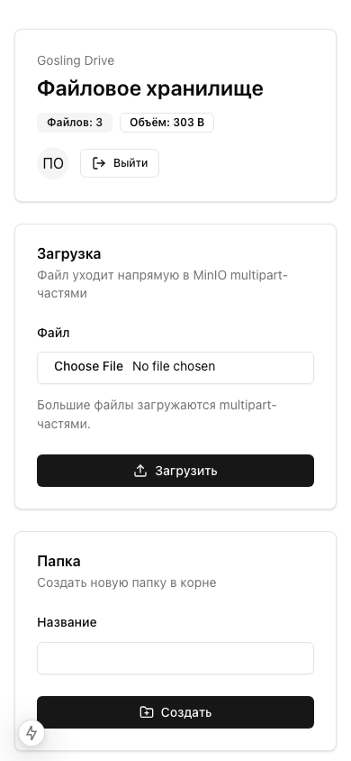
Рисунок 21 – Адаптивное отображение интерфейса на мобильной ширине

4.3 Загрузка файлов через интерфейс
Компонент UploadCard содержит поле выбора файла, кнопку загрузки и индикатор прогресса. При отправке формы вызывается функция uploadLargeFile, которая инициирует сессию, запрашивает ссылки для частей, отправляет данные в MinIO и завершает upload.
В реализации предусмотрены четыре параллельных воркера для загрузки частей. Для небольших файлов используется одна часть, но тот же механизм работает и для крупных объектов, размер которых превышает размер части.
Листинг 3 - Клиентская загрузка файла по частям
const workerCount = Math.min(PART_WORKER_CONCURRENCY, session.total_parts);
const workers = Array.from({ length: workerCount }, async () => {
while (nextPart <= session.total_parts) {
const partNumber = nextPart;
nextPart += 1;
const start = (partNumber - 1) * session.part_size;
const end = Math.min(start + session.part_size, file.size);
const blob = file.slice(start, end);
const urlPayload = await api(`/uploads/${session.upload_session_id}/parts`, {
method: "POST",
body: JSON.stringify({ part_numbers: [partNumber] }),
});
await fetch(urlPayload.urls[0].url, { method: "PUT", body: blob });
}
});

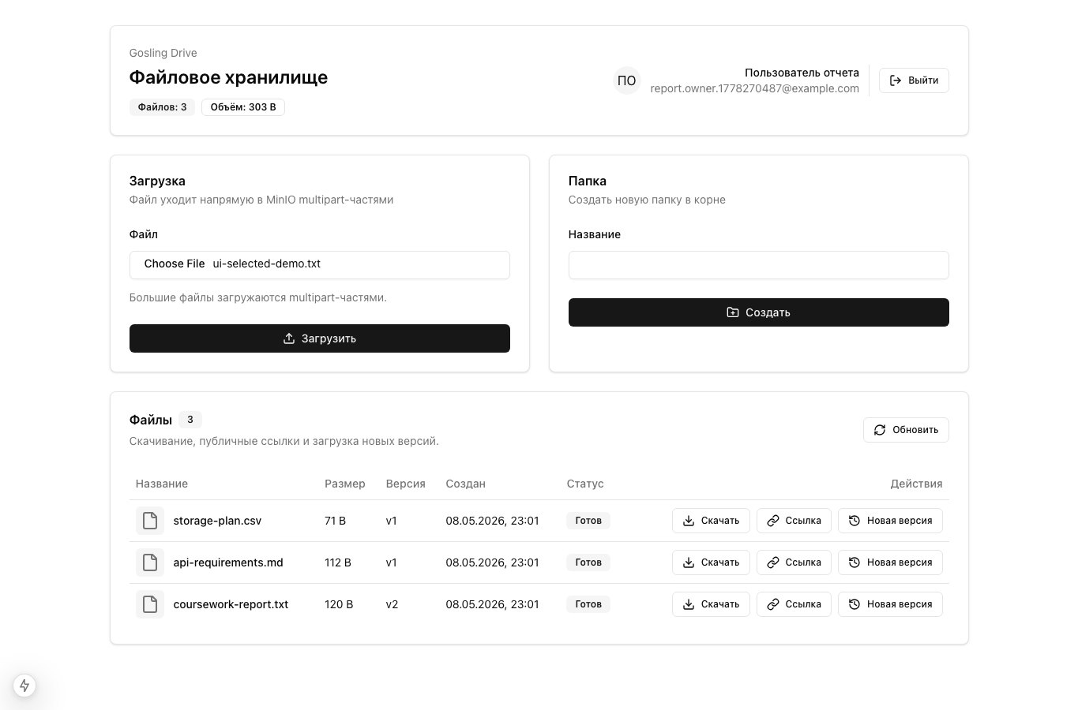
Рисунок 22 – Выбор файла перед загрузкой через веб-интерфейс

4.4 Публичные ссылки
Для обмена файлом пользователь нажимает кнопку «Ссылка». Frontend отправляет запрос POST /api/shares/, получает токен, формирует адрес /share/{token} и копирует его в буфер обмена. Отдельная публичная страница позволяет получателю запросить временную ссылку на скачивание.
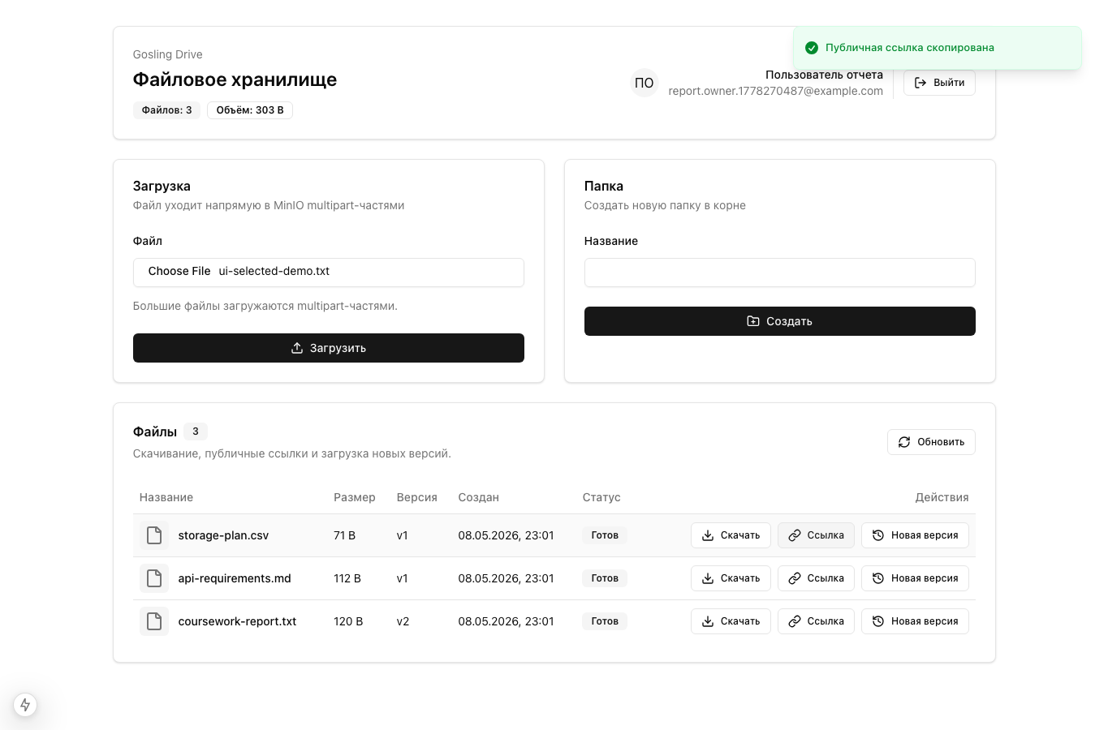
Рисунок 23 – Создание публичной ссылки из таблицы файлов
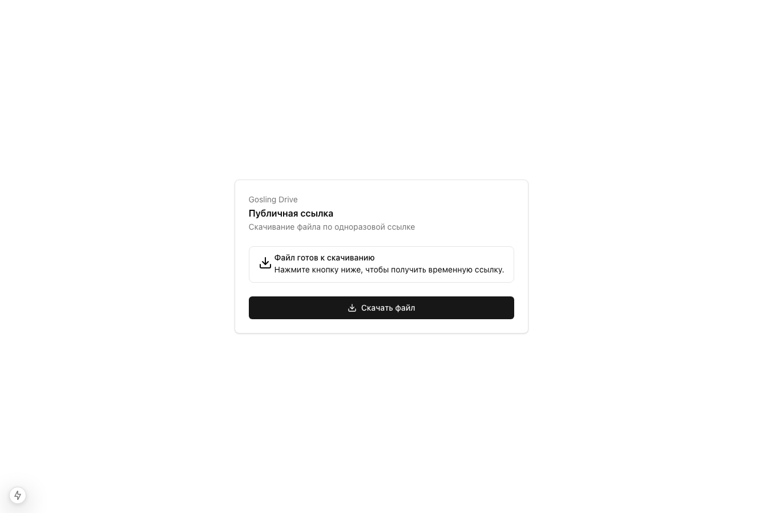
Рисунок 24 – Публичная страница скачивания файла

5 ТЕСТИРОВАНИЕ И ОТЛАДКА

5.1 Подход к тестированию
Тестирование выполнялось на двух уровнях. Первый уровень - ручная проверка через браузер, Swagger и реальные HTTP-запросы к локально запущенному приложению. Второй уровень - автоматизированные тесты FastAPI с in-memory базой данных и подмененным S3-хранилищем.
Во время подготовки отчета приложение было запущено в Docker Compose: backend доступен на http://localhost:8000, frontend на http://localhost:3000, MinIO API на http://localhost:9000, консоль MinIO на http://localhost:9001.
Таблица 9 - Проверенные сценарии
Сценарий | Ожидаемый результат | Результат
Регистрация пользователя | создается новая учетная запись | успешно
Вход с корректным паролем | возвращается JWT-токен | успешно
Вход с неверным паролем | возвращается 401 | успешно
Загрузка файла | файл получает статус ready | успешно
Создание новой версии | номер версии увеличивается | успешно
Скачивание файла | возвращается presigned URL | успешно
Публичная ссылка | внешний маршрут выдает ссылку скачивания | успешно
Доступ другому пользователю | читатель видит файл с выданным правом | успешно
Защищенный маршрут без токена | возвращается 401 | успешно

5.2 Проверка API в браузере
Для проверки API использовались реальные данные, созданные через HTTP-запросы: демонстрационный пользователь, три файла, новая версия одного файла, публичная ссылка и право чтения для второго пользователя. Ниже приведены снимки JSON-ответов работающего приложения.
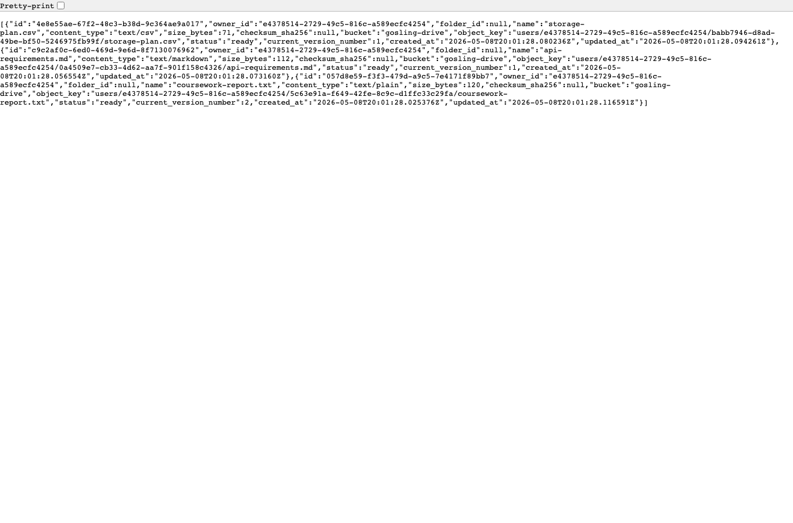
Рисунок 25 – Список файлов пользователя в JSON-ответе
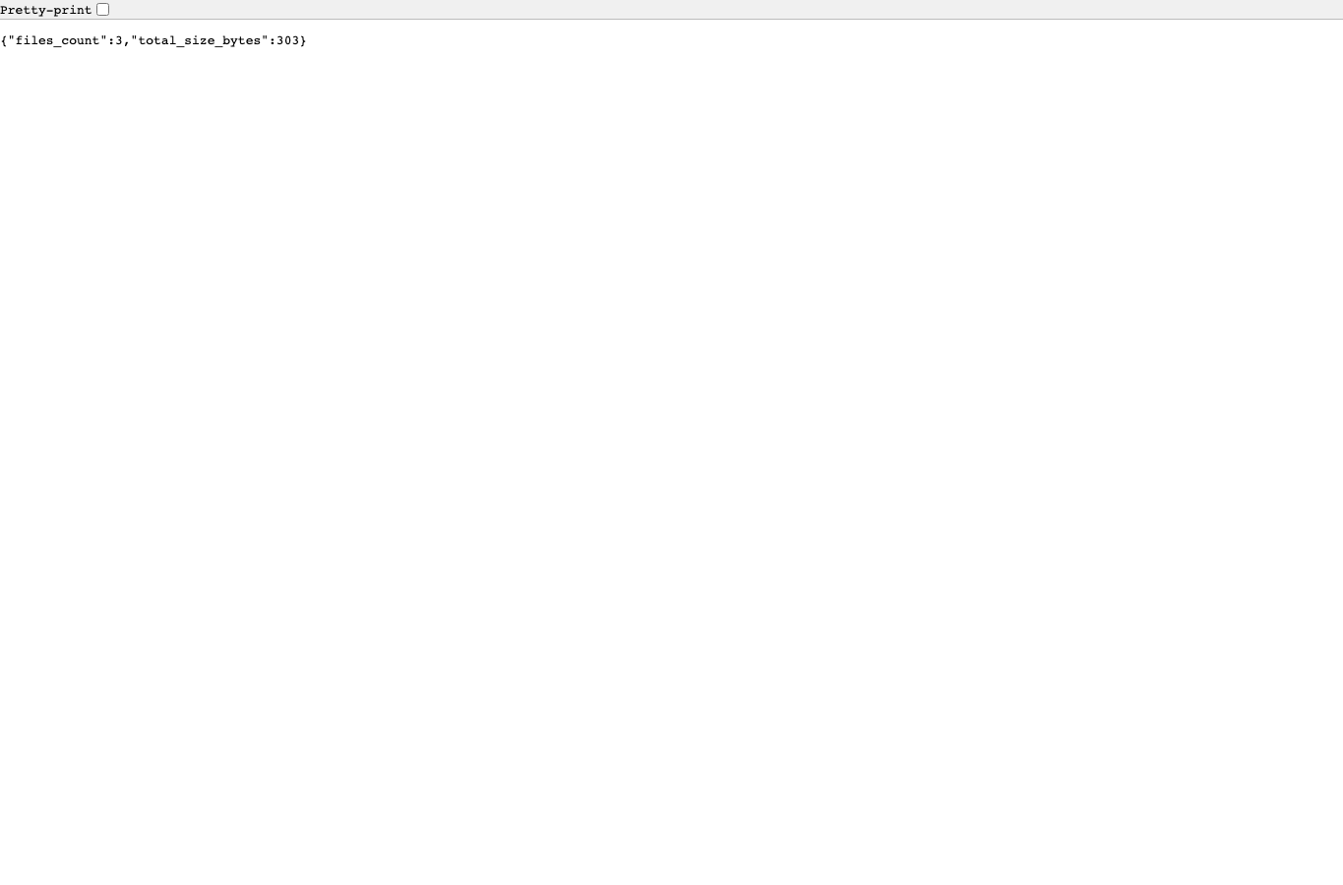
Рисунок 26 – Статистика хранилища пользователя
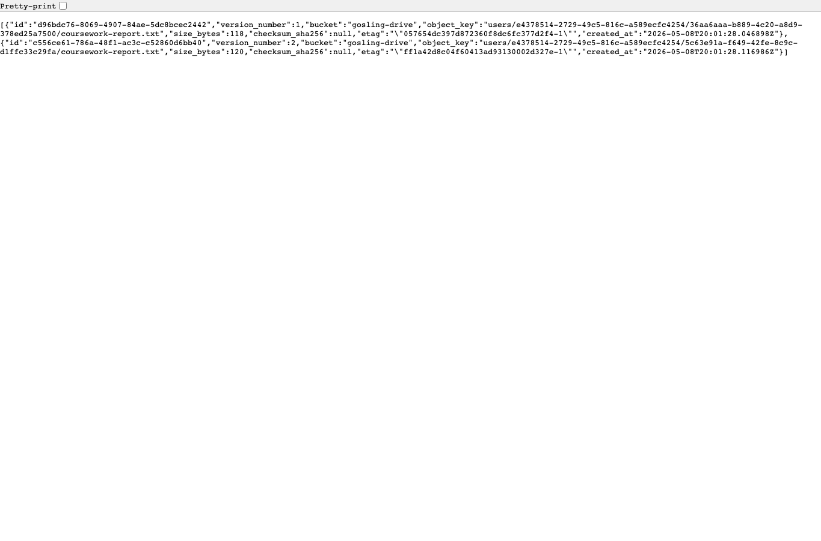
Рисунок 27 – Список версий загруженного файла
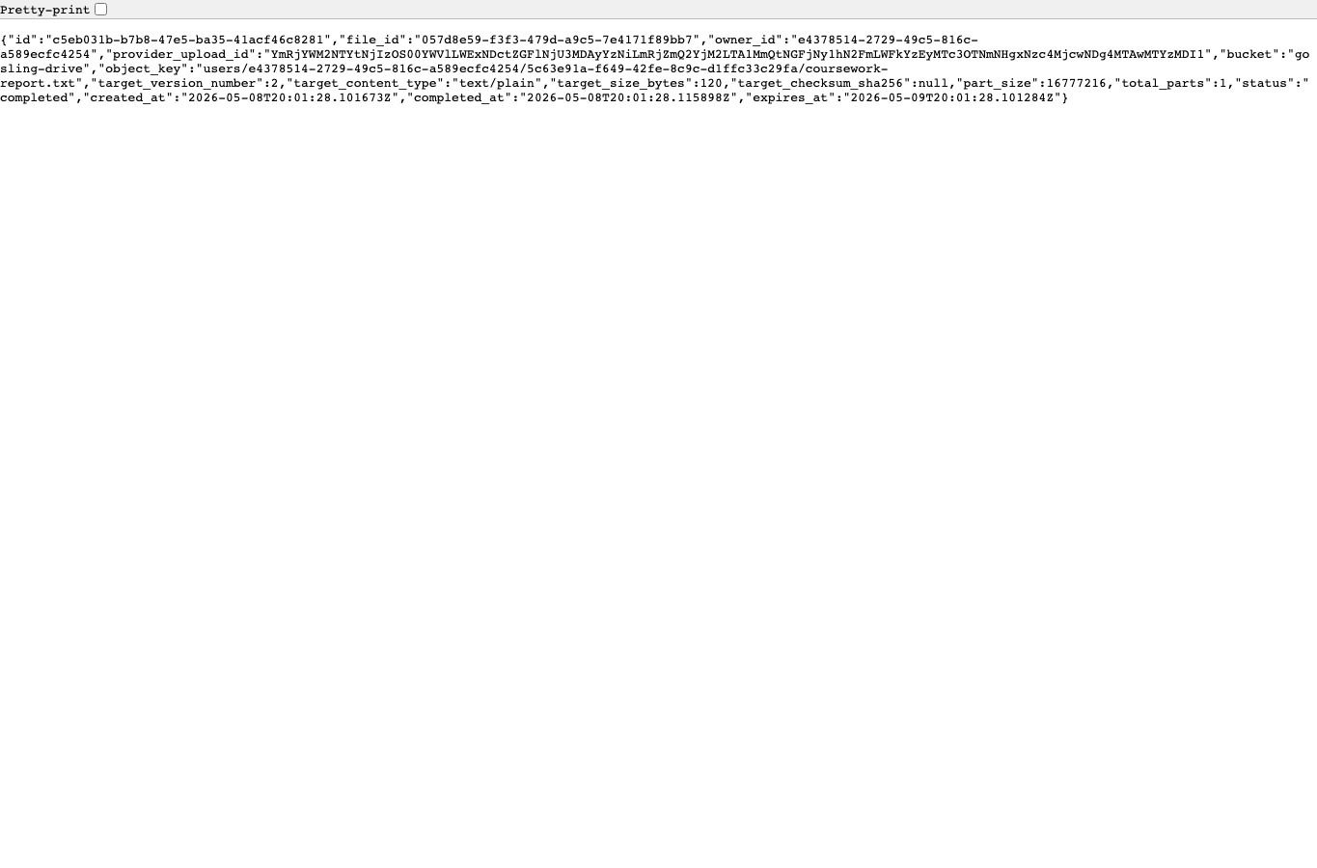
Рисунок 28 – Состояние upload-сессии после завершения

5.3 Автоматизированные тесты
Автоматизированные тесты находятся в каталоге tests. Основной файл test_api_upload_flow.py проверяет полный поток: регистрацию, вход, создание папки, инициирование загрузки, получение ссылок для частей, завершение upload, скачивание, публичную ссылку, создание новой версии, список версий и статистику.
Для изоляции тестов используется SQLite in-memory база данных и FakeStorage. Такой подход позволяет проверить бизнес-логику без реального MinIO и при этом убедиться, что маршруты вызывают ожидаемые методы хранилища.
Дополнительно проверяется хеширование длинных паролей и вспомогательные функции хранилища. Прогон команды uv run pytest завершился результатом: 6 passed, 260 warnings. Предупреждения относятся к deprecated-проверкам в зависимостях FastAPI, Starlette и python-jose при запуске под Python 3.14 и не являются падением тестов.
Листинг 4 - Фрагмент автоматизированного теста upload-flow
initiate_response = client.post(
"/api/uploads/initiate",
headers=auth(token),
json={
"filename": "report.txt",
"size_bytes": 12,
"content_type": "text/plain",
},
)
assert initiate_response.status_code == 201
file_payload = complete_one_part_upload(
client, token, initiate_response.json()["upload_session_id"]
)
assert file_payload["status"] == "ready"
assert file_payload["current_version_number"] == 1

6 ЗАПУСК И ЭКСПЛУАТАЦИЯ СИСТЕМЫ

6.1 Контейнерное окружение
Для локального запуска используется Docker Compose. Окружение включает backend, frontend, PostgreSQL, MinIO и одноразовый контейнер minio-init, который создает bucket gosling-drive. Backend зависит от готовности PostgreSQL и завершения инициализации MinIO.
Контейнерный запуск удобен для демонстрации курсовой работы, потому что преподаватель может поднять приложение одной командой и получить одинаковые адреса сервисов.
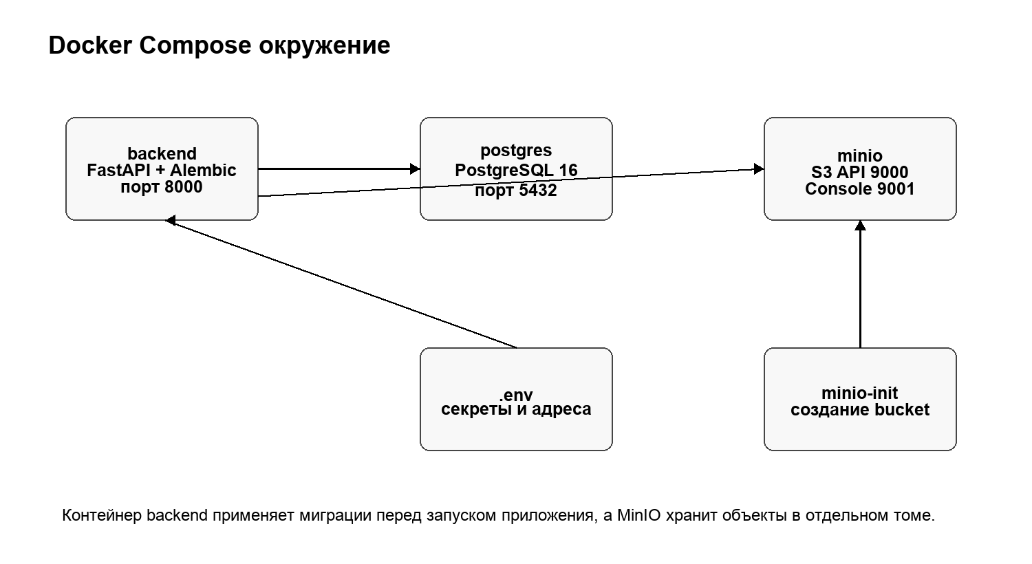
Рисунок 29 – Docker Compose окружение приложения
Листинг 5 - Команды запуска приложения
cp .env.example .env
docker-compose up --build

# Backend без Docker:
uv sync --all-groups
uv run alembic upgrade head
uv run uvicorn app.main:app --reload

# Frontend без Docker:
cd frontend
npm install
npm run dev

6.2 Адреса сервисов
Таблица 10 - Локальные адреса приложения
Сервис | Адрес | Назначение
Frontend | http://localhost:3000 | пользовательский веб-интерфейс
API | http://localhost:8000/api | REST API backend-приложения
Swagger | http://localhost:8000/docs | интерактивная OpenAPI-документация
Healthcheck | http://localhost:8000/health | проверка доступности backend
MinIO API | http://localhost:9000 | S3-совместимое объектное хранилище
MinIO Console | http://localhost:9001 | веб-консоль управления MinIO

При эксплуатации необходимо контролировать значения переменных окружения: JWT-секрет, адрес PostgreSQL, параметры доступа MinIO, имя bucket, срок жизни presigned URL и размер части multipart-загрузки.

6.3 Рекомендации по дальнейшему развитию
Возможные направления развития системы:
- добавить полноценную навигацию по папкам во frontend;
- реализовать удаление и переименование файлов через интерфейс;
- добавить ограничение типов файлов и антивирусную проверку;
- реализовать восстановление прерванных upload-сессий;
- расширить аудит фильтрацией и отдельной административной страницей;
- добавить refresh-токены и управление сессиями пользователя;
- подготовить production-конфигурацию с HTTPS и внешним S3-хранилищем.

ЗАКЛЮЧЕНИЕ
В ходе выполнения курсовой работы была разработана серверная часть веб-приложения «Gosling Drive», предназначенного для хранения, версионирования и обмена файлами.
Проведен анализ предметной области и существующих решений, сформированы функциональные и нефункциональные требования. На основе требований спроектирована архитектура приложения, модель данных, схема разграничения доступа и сценарий multipart-загрузки.
В рамках реализации создан REST API на FastAPI, описаны SQLAlchemy-модели, подготовлены миграции Alembic, реализована JWT-аутентификация, работа с PostgreSQL и интеграция с MinIO. Для демонстрации разработан веб-интерфейс на Next.js, позволяющий зарегистрироваться, войти, загрузить файл, увидеть список файлов, создать публичную ссылку и загрузить новую версию.
Особое внимание уделено разделению метаданных и содержимого файлов. Метаданные хранятся в PostgreSQL и участвуют в проверке прав, а бинарные объекты помещаются в MinIO. Для передачи содержимого используются presigned URL, что снижает нагрузку на backend и приближает проект к промышленной схеме работы с объектными хранилищами.
Проведенное тестирование подтвердило корректность ключевых сценариев. Автоматизированные тесты покрывают регистрацию, вход, загрузку, версионирование, публичные ссылки, права доступа и статистику. Ручная проверка через интерфейс, Swagger, JSON-ответы API и консоль MinIO подтвердила работоспособность локального развертывания.
Разработанное приложение может использоваться как учебная основа для дальнейшего развития файлового сервиса. В перспективе проект можно расширить навигацией по папкам, управлением жизненным циклом файлов, расширенным аудитом, production-настройками безопасности и интеграцией с внешним S3-провайдером.

СПИСОК ИСПОЛЬЗОВАННЫХ ИСТОЧНИКОВ
- FastAPI Documentation [Электронный ресурс]. - Режим доступа: https://fastapi.tiangolo.com/ (дата обращения: 08.05.2026).
- SQLAlchemy Documentation [Электронный ресурс]. - Режим доступа: https://docs.sqlalchemy.org/ (дата обращения: 08.05.2026).
- Pydantic Documentation [Электронный ресурс]. - Режим доступа: https://docs.pydantic.dev/ (дата обращения: 08.05.2026).
- PostgreSQL Documentation [Электронный ресурс]. - Режим доступа: https://www.postgresql.org/docs/ (дата обращения: 08.05.2026).
- MinIO Object Store Documentation [Электронный ресурс]. - Режим доступа: https://min.io/docs/minio/ (дата обращения: 08.05.2026).
- Boto3 Documentation [Электронный ресурс]. - Режим доступа: https://boto3.amazonaws.com/v1/documentation/api/latest/index.html (дата обращения: 08.05.2026).
- Docker Compose Documentation [Электронный ресурс]. - Режим доступа: https://docs.docker.com/compose/ (дата обращения: 08.05.2026).
- ГОСТ 7.32-2017. Система стандартов по информации, библиотечному и издательскому делу. Отчет о научно-исследовательской работе. Структура и правила оформления.

ПРИЛОЖЕНИЕ А
Исходный код проекта
Репозиторий проекта доступен по адресу:
https://github.com/Flict-dev/gosling-drive.git
Основные файлы и каталоги проекта:
- app/main.py - точка входа FastAPI-приложения;
- app/presentation/api/routers - маршрутизаторы REST API;
- app/infrastructure/database/models.py - модели SQLAlchemy;
- app/infrastructure/storage/s3.py - интеграция с MinIO/S3;
- frontend/components - компоненты пользовательского интерфейса;
- frontend/lib/upload.ts - клиентский multipart upload;
- tests/test_api_upload_flow.py - интеграционные тесты основного сценария;
- docker-compose.yml - локальное окружение приложения.

